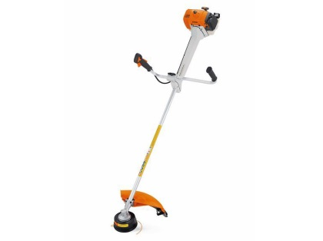****

**Bosmaaier mes of draad**

**Stihl FS450**

- Eigen gewicht: 8,1 kg.

- Aandrijving: benzine Clean Oil 2-takt

- Cilinderinhoud: 44,3 cm³

- Tankinhoud: 0,67 l

- Totale lengte: 1,83 m

- Vermogen: 2,9 pk

- Geluidsdrukniveau: 100,0 dB(A)

- Geluidvermogensniveau: 111,0 dB(A)

- Trillingsniveau links/rechts: 2,2/1,7 m/s²

**\* Specificaties kunnen per machine verschillen.**